**Fénytan, légkör optikai jelenségek és fényszennyezés**

* Bevezetés

A fénytan az egyik legfontosabb fizikai tudományág, amely a fény természetét, tulajdonságait és terjedését vizsgálja. A fénynek alapvető szerepe van a természetben és az emberi életben, hiszen látásunk alapját képezi, valamint számos tudományos és technológiai alkalmazás támaszkodik rá. Az atmoszférában előforduló optikai jelenségek, például a szivárvány vagy a sarki fény, lenyűgöző természeti csodák, míg a fényszennyezés napjaink egyik egyre súlyosbodó problémája, amely negatívan befolyásolja az ökoszisztémát és az emberi egészséget.

* A fény fizikai tulajdonságai

A fény elektromágneses hullám, amely a látható tartományban érzékelhető az emberi szem számára. A fény hullámhossza 400 nm és 700 nm között mozog, és különböző hullámhosszai más-más színeket eredményeznek. A fény terjedhet vákuumban és különböző közegekben, ahol megtörhet, visszaverődhet vagy elnyelődhet. Az optikai törvények, például a Snellius-Descartes törvény, meghatározzák, hogyan változik a fény iránya különböző közegek határán.

A fény kettős természete – részecske és hullám – lehetővé teszi számos jelenség megértését, például az interferenciát és a diffrakciót. A fotonok révén az elektromágneses sugárzás energiaátvitelként is értelmezhető, amely számos technológiai alkalmazás alapját képezi, például a lézertechnológia vagy a fényalapú kommunikáció területén.

* Légköri optikai jelenségek

A légkörben lezajló optikai jelenségek közül sok a fény törésének, visszaverődésének vagy szóródásának eredménye. Ezek a jelenségek gyakran látványosak és különleges atmoszférikus feltételek mellett figyelhetők meg.

* Szivárvány: A szivárvány a fény törése és teljes visszaverődése következtében alakul ki esőcseppeken belül. A fehér fény színspektrumra bomlik, így jön létre az ismert színskála.
* Halojelenségek: A légkörben található jégkristályok megtörik és visszaverik a napfényt, így alakulnak ki különböző halojelenségek, mint a 22 fokos halo vagy a melléknapok.
* Sarki fény: Az északi és déli sarki fény a Föld mágneses terének és a napszél töltött részecskéinek kölcsönhatásából ered. A légkörben található atomok és molekulák ionizációja során különböző színekben ragyogó fények keletkeznek.
* Zöld villanás: Naplementekor vagy napfelkeltekor ritkán megfigyelhető rövid ideig tartó zöldes fényjelenség, amely a fény különböző hullámhosszainak eltérő töréséből adódik.

A fénytechnológia és annak alkalmazásai

A fény számos technológiai fejlesztés alapját képezi, és elengedhetetlen szerepet játszik a modern társadalomban. A legfontosabb alkalmazások közé tartoznak:

- Lézertechnológia**: A lézerek számos ipari, orvosi és tudományos területen használatosak. Az orvostudományban például sebészeti beavatkozásokhoz és szemészeti műtétekhez alkalmazzák.

- Optikai szálak**: Az optikai kábelek lehetővé teszik a nagy sebességű adatátvitelt, és az internet egyik legfontosabb infrastruktúráját képezik.

- Napenergia hasznosítása**: A fotovoltaikus rendszerek révén a napfény energiája elektromossággá alakítható, így fenntartható energiatermelést biztosítanak.

A fényszennyezés és következményei

A mesterséges fényforrások elterjedésével egyre nagyobb problémát jelent a fényszennyezés, amely számos negatív hatással jár:

- Csillagos égbolt eltűnése: A túlzott világítás megakadályozza a csillagok és egyéb égitestek megfigyelését, ami különösen a csillagászat számára jelent problémát.

- Ökológiai hatások: Sok állatfaj, különösen az éjszakai élőlények, érzékenyek a mesterséges fényre, amely befolyásolja tájékozódásukat és viselkedésüket.

- Egészségügyi következmények: A fényszennyezés negatívan befolyásolhatja az emberi alvásritmust, mivel a túlzott éjszakai világítás megzavarhatja a melatonin hormon termelését, ami alvászavarokat és egészségügyi problémákat okozhat.

A fényszennyezés csökkentése érdekében fontos a megfelelő világítástechnikai megoldások alkalmazása, például árnyékolt lámpatestek használata és az energiatakarékos fényforrások elterjedése.

* Összegzés

A fénytan és a légköri optikai jelenségek ismerete alapvető fontosságú a fizika és az éghajlati rendszerek megértésében. A fény technológiai alkalmazásai jelentős előnyöket nyújtanak a társadalom számára, ugyanakkor a mesterséges fény túlzott használata fényszennyezéshez vezethet, amely környezeti és egészségügyi problémákat okoz. A tudatos fényhasználat és a korszerű világítástechnikai megoldások hozzájárulhatnak a fenntarthatóbb jövő kialakításához, miközben továbbra is kihasználjuk a fény tudományos és gyakorlati előnyeit.

**1. kísérlet**

[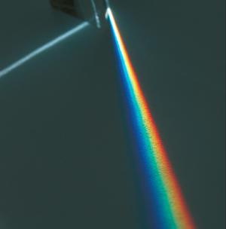](https://nat2012.nkp.hu/tankonyv/fizika_7/img/07_006_1.jpg?max_width=2048)

Bocsássunk a prizmára egy résen keresztül erős, fehér színű, párhuzamos fénynyalábot!

Tapasztalat:

[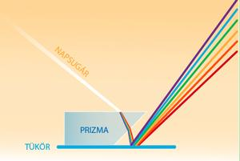](https://nat2012.nkp.hu/tankonyv/fizika_7/img/07_006_2.jpg?max_width=2048)

A fénynyaláb belépéskor és kilépéskor is megtörik. A kilépő fényt viszonylag nagy távolságban elhelyezett ernyőn érdemes vizsgálni. A várt fehér helyett szivárványszínű sávot látunk. A szivárvány színei: vörös, narancs, sárga, zöld, kék, ibolya.  
  
A kísérletnél napfényt használunk. A napfény fehér fény. A prizma alatt elhelyezett síktükör lehetővé teszi, hogy a nagy távolságban lévő falfelületen tanulmányozzuk a jelenséget.

Kísérlet szekció vége Szöveg szekció

[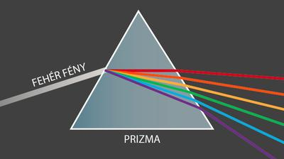](https://nat2012.nkp.hu/tankonyv/fizika_7/img/07_006_3.jpg?max_width=2048)

A jelenség magyarázata:

A prizma fényfelbontása

Ha egy fényforrás fényét színeire bontjuk, akkor a fényforrás színképét kapjuk.   
A Nap színképe a szivárvány színeiből áll.   
Bocsássuk egy lézer fényét a prizmára! A fénynyaláb megtörés után is együtt marad, vagyis a lézer fényét nem lehet prizmával megbontani. Az ilyen fényt egyszínűnek, idegen szóval monokromatikusnak nevezzük.   
A Nap színképének színei külön-külön szintén tovább nem bontható (monokromatikus) színek.

**2. kísérlet**

[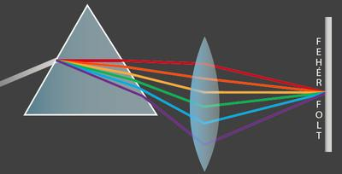](https://nat2012.nkp.hu/tankonyv/fizika_7/img/07_006_4.jpg?max_width=2048)

Egyesítsük a felbontott fehér fény színeit!

Tapasztalat:  
Helyezzünk gyűjtőlencsét a prizma és az ernyő közé! Az ernyőn a színkép színeinek együttese, vagyis fehér fény jelenik meg.  
  
Eszerint:  
vörös + narancs + sárga + zöld + kék + ibolya = fehér.

[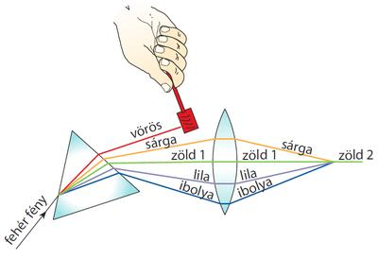](https://nat2012.nkp.hu/tankonyv/fizika_7/img/07_006_5.jpg?max_width=2048)

Ha a színkép színei közül egynek az útját elrekesztjük, és a többit egyesítjük, meglepő eredményre jutunk: ha például a vörös színt kivonjuk, akkor a többi szín egyesítése zöldet ad ki.

Az ábrát tanulmányozva két különböző zöldet találunk. („zöld 1”, és „zöld 2”). A „zöld 1” monokromatikus zöld, amely prizmával nem bontható fel. A „zöld 2” összetett szín; több szín keveréke, tehát prizmával felbontható.   
Milyen színekre bontható a „zöld 2”?

A kísérlet bármelyik színnel megismételhető. A tapasztalatokat a következő táblázat tartalmazza.

|  |  |  |  |  |  |  |
| --- | --- | --- | --- | --- | --- | --- |
| A fehérből eltávolított szín | vörös | narancs | sárga | zöld | kék | ibolya |
| A többi szín keveréke | zöld | ibolya | kék | vörös | sárga | narancs |

Az egymás alatt szereplő színeket kiegészítő vagy komplementer színeknek nevezzük.

**Az átlátszatlan testek színe**

Az átlátszatlan testek a rájuk eső fény egy részét elnyelik, a többit visszaverik.

[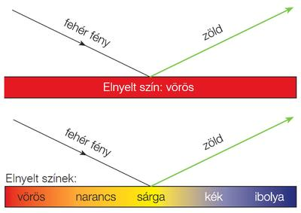](https://nat2012.nkp.hu/tankonyv/fizika_7/img/07_006_6.jpg?max_width=2048)

Ha egy nem átlátszó test a rá eső fehér fényből valamelyik színt elnyeli, a többit pedig visszaveri, akkor ezt a testet olyan színűnek látjuk, mint az elnyelt szín komplementer színe.   
Ha a fehér fényből csak a vöröset nyeli el, akkor zöld színűnek látjuk.

Egy test azonban úgyis lehet zöld színű, ha a fehér fényből csak a zöldet veri vissza, a többit pedig elnyeli.

Sokféle színvariáció adódik abból, hogy a testek egyszerre többféle színt is elnyelhetnek, illetve visszaverhetnek, ráadásul ezek aránya általában különböző.

**Érdekesség**

Színek előállítása színkeveréssel

[](https://nat2012.nkp.hu/tankonyv/fizika_7/img/07_006_7.png?max_width=2048)

Képek színeit több szín keverésével állítják elő. Kétféle színkeverési módszer létezik: az összegző és a kivonó.

Összegző színkeverés akkor történik, ha különböző színű fényforrások egyidejűleg világítanak meg egy felületet. A különböző színek a három alapszín más és más arányú összekeverésével állíthatók elő. A három alapszín az összegző módszernél a vörös, a zöld és a kék. Ezek egyidejű jelenléte fehér színt állít elő.  A vörös és a zöld szín együtt – a kék nélkül – sárga színt alkot. A színes tévék, a monitorok, a mobiltelefonok például az összegző színkeverés módszerével működnek.

[](https://nat2012.nkp.hu/tankonyv/fizika_7/img/07_006_8.png?max_width=2048)

A kivonó színkeverés módszere: a fehér fényből színszűrők segítségével kiszűrnek egyes részeket, és így állítják elő a különböző színeket. A színes anyagok a fehér fényből egyeseket átengednek, másokat elnyelnek, vagyis kivonnak az eredeti fényből, s így keletkezik új szín. A kivonó színkeverés alapszínei a bíbor, a sárga és a cián. Ezt a módszert alkalmazza a festészet, a hagyományos színes fényképezés és a nyomtatás.

Jó, ha tudod szekció

**Jó, ha tudod**

[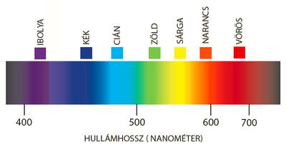](https://nat2012.nkp.hu/tankonyv/fizika_7/img/07_006_9.jpg?max_width=2048)

A színek és a fény hullámhossza  
A fizikusok számára a XIX. században tisztázódott, hogy a fény hullámtulajdonságokkal is rendelkezik, tehát hullámhossza is van. Ha két fény hullámhossza különbözik, akkor szemünk ezeket különböző színűeknek érzékeli. A vörös fényé a legnagyobb, az ibolyáé a legkisebb hullámhossz. A fény hullámhosszát nanométerben szoktuk megadni. A nanométer jele: nm. A látható fény hullámhossz tartománya 390–760 nm.  
1 𝑛𝑚=11 000 000 000

méter=0,000000001

méter, vagyis a milliméter 1 milliomod része.

**Légköri optikai jelenségek**

[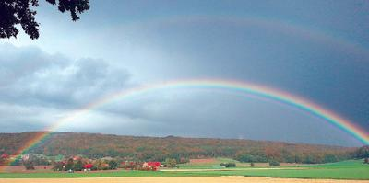](https://nat2012.nkp.hu/tankonyv/fizika_7/img/07_006_10.jpg?max_width=2048)A szivárvány

Eső után, amikor a Nap újra kisüt, az égbolt Nappal ellentétes oldalán gyakran látunk szivárványt. Ez akkor alakul ki, ha a levegőben lévő vízcseppeket a napfény alacsony szögből éri; elsősorban a délutáni, illetve kora esti órákban. Gyakran láthatunk szivárványt vízesést vagy szökőkút mellett, de mesterségesen is előállíthatjuk, ha napos időben porlasztott vízcseppekkel öntözünk.

**A szivárvány keletkezése**

[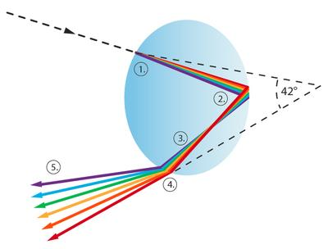](https://nat2012.nkp.hu/tankonyv/fizika_7/img/07_006_11.jpg?max_width=2048)

A szivárvány keletkezésekor a majdnem vízszintesen érkező napfény

* a vízcseppbe belépve megtörik (a különböző színek különböző mértékben) (1.),
* a vízcsepp ellentétes oldalának felületéről részben visszaverődik (2.),
* másodszor is áthalad a vízcseppen (3.),
* a Nappal megegyező oldalán megtörve kilép (4.).

A Napnak háttal álló szemlélő, a kétszeri fénytörés miatt, a felbontott fehér napfény összetevőit, vagyis a szivárványt látja (5.).

**A délibáb**

[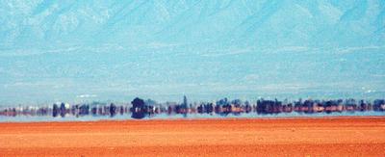](https://nat2012.nkp.hu/tankonyv/fizika_7/img/07_006_12.jpg?max_width=2048)Kialakulásához gyors felmelegedésre alkalmas földfelszín szükséges. Sivatagi, félsivatagi területeken fordul elő leggyakrabban

Napsütéses időben a távoli útfelület nedvesnek látszódik, a távolban közlekedő autónak a tükörképe is megjelenik. Olyan, mintha egy víztócsáról verődne vissza a képe.  
  
Kialakulása:  
Rendes körülmények között a levegő alul sűrűbb, felül ritkább. Erős napsütésben a felmelegedett, forró földfelszíntől a vele közvetlenül érintkező levegőréteg is átmelegszik. Ilyenkor alul van a ritkább, fölötte a hűvösebb, sűrűbb levegő.

Az autótól kiinduló fénysugarak két különböző úton jutnak el a megfigyelőhöz. Az egyik fénysugár közvetlenül érkezik (1.). A második, a hűvösebb levegőből, elég kis szögben jut el a felmelegedett levegőrétegig, majd arról visszaverődik (2.). Így érkezik az észlelőhöz, aki ezt a fénysugár meghosszabbításának az irányából látja (3.).

Szöveg szekció vége Szöveg szekció

**Az ég kék és a lemenő Nap vörös színe**

A Napból érkező fénysugarak parányi akadályokba ütköznek. Ezekről a fény minden irányba visszaverődik és szétszóródik. A színkép különböző színű összetevői nem egyformán szóródnak: a kék sokkal jobban szóródik, mint a vörös színű fény.

A Nap sugarai a légrétegén áthaladva jutnak el a Föld felszínére. Az ábrán megfigyelhető, hogy a naplemente előtti percekben a fénynek a levegőben megtett útja sokkal hosszabb, mint a déli órákban. Ilyenkor erősebb a fény szóródása; legjobban a kék szóródik, tehát több vörös marad. A nagyon vörös naplemente sok por és vízpára jelenlétére utal a tőlünk nyugatra levő tájakon.

[](https://nat2012.nkp.hu/tankonyv/fizika_7/img/07_006_14.jpg?max_width=2048)

Az égboltra tekintve mindenhol a napfény szórt kék színét látjuk. [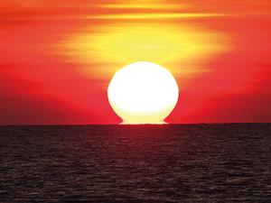](https://nat2012.nkp.hu/tankonyv/fizika_7/img/07_006_15.jpg?max_width=2048)

A látóhatár felé közeledő Nap színe egyre vörösebb.

[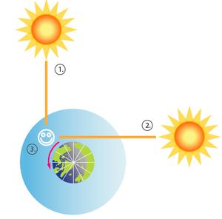](https://nat2012.nkp.hu/tankonyv/fizika_7/img/07_006_16.jpg?max_width=2048)

A Nap helyzete a déli órákban (1.).   
A Nap helyzete naplemente előtt (2.).   
A megfigyelő (3.).

**Összefoglalás**

A fehér fényt a prizma a szivárvány színeire bontja. A fehér fény összetett fény, amely vörös, narancs, sárga, zöld, kék, ibolya színekből áll.  
A nem keverék színeket a prizma nem bontja.  
Különböző színű fények hullámhossza eltérő. A vörös fényé a legnagyobb, az ibolyáé a legkisebb hullámhossz.  
A légkör különböző jelenségei:

* a szivárvány,
* a délibáb,
* a kék ég,
* a vörös naplemente a fénytan törvényeivel magyarázhatók.